前程贷系统测试报告

引言部分

项目背景
前程贷是P2P领域的一个创新型平台，是一个支持用户投资理财和借贷的平台
本测试报告为前程贷系统测试报告；
本报告目的在于总结本次系统测试，并对测试结果进行分析。
本报告预期参考人员包括测试人员、测试部门经理、项目管理人员、SQA人员和其他质量控制人员。

参考资料
《P2P前程贷-需求规格说明书》
《P2P前程贷-测试计划》
《P2P前程贷-测试用例》
前程贷禅道Bug记录

测试基本信息

测试范围
产品 | 模块 | 子模块 | 功能 | 测试点 | 优先级 | 负责人
前程贷 | 前端管理系统 | 用户注册 | 注册功能 | 正常注册功能，异常注册功能 | 高 | 静静组
前程贷 | 前端管理系统 | 用户登录 | 登录功能 | 正常登录功能，异常登录功能 | 高 | 静静组
前程贷 | 前端管理系统 | 投资理财 | 投资理财功能 | 正常投资理财功能，异常投资理财功能 | 高 | 静静组
前程贷 | 前端管理系统 | 我的账户 | 管理我的账户 | 正常账户管理功能，异常账户管理功能 | 高 | 萌萌组

测试案例设计思路
根据上述需求罗列测试点，对输入项通过边界值法，等价类法，场景法，错误推断法，无输入项的根据功能模块划分，测试正常情况和异常情况，设计测试用例。
功能测试 | 依据等价类划分、边界值分析、错误推测、场景法等设计用例
界面测试 | 满足效果图设计，保证页面风格、排版整体等一致
兼容性测试 | 满足IE9、火狐、谷歌浏览器兼容

测试结果及缺陷分析

测试执行情况与记录

测试组织
项目经理 | 软件工程师 | 测试工程师 | 业务负责人
tricy | happy | 柠檬班71期小伙伴们 | tricy

测试时间
测试  阶段 | 计划开  始时间 | 计划结  束时间 | 实际开  始时间 | 实际结  束时间 | 计划工作量（人天） | 实际工作量（人天）
测试  阶段 | 2020-7-24 | 2020-7-27 | 2020-7-24 | 2020-7-27

冒烟情况
冒烟  测试 | 时间 | 是否通过 | 如不通过，请写原因
冒烟  测试 | 2020-7-24 | 是

测试用例统计
案例总数 | 执行个数 | 成功个数 | 失败个数 | 未执行个数 | 案例成功率 | 用例覆盖率
182 | 160 | 50 | 110 | 22 | 50/160 | 160/182

缺陷的统计与分析
缺陷汇总：
总缺陷数：222， 已解决：0，（未解决：222）延期：0 不予修改：0
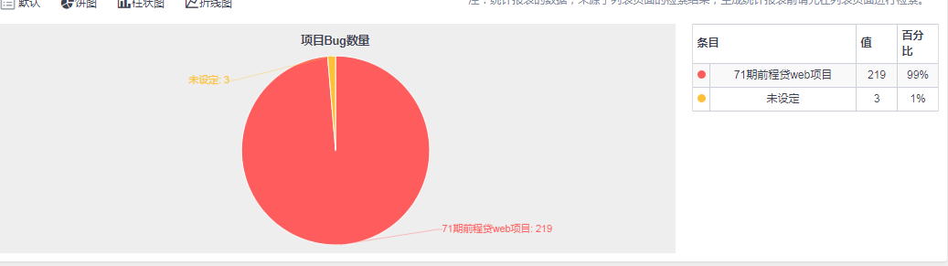
结论分析：项目总工开了222bugs，其中还是剩余222个未修复。
缺陷分析：
1、按缺陷类型统计：
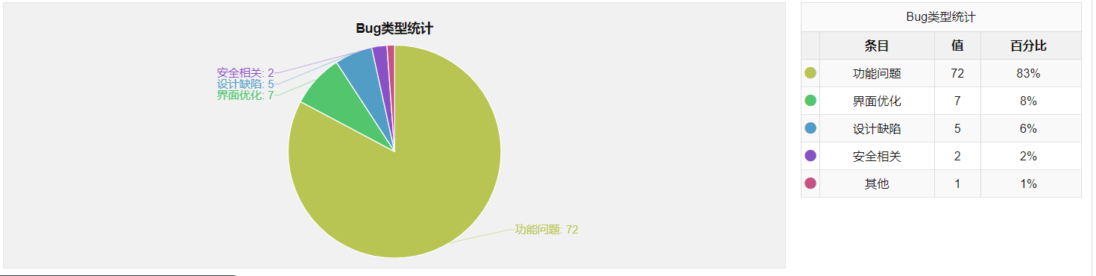
结论分析：从以上数据得出，大量bug类型为功能问题，其次是界面问题，只有1个是性能问题。
2、按严重程度统计：
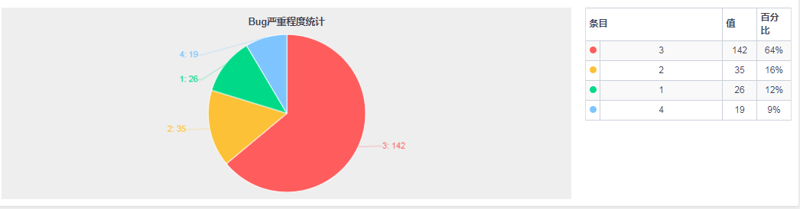
结论分析：大部分bug 都是第三级别的bug，其次是critical bug，blockers 级别的bug 占了80个。
3、按功能模块统计：
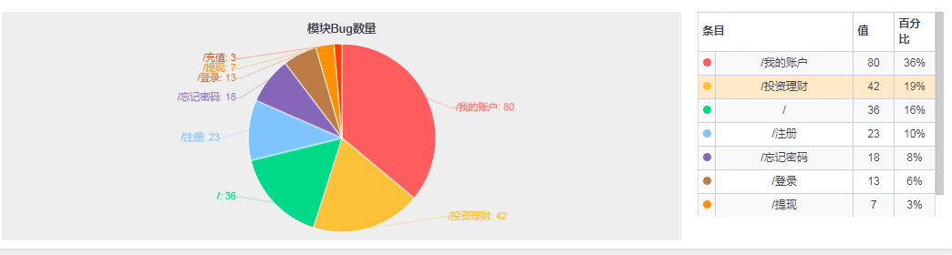
分析：功能复杂的大模块（功能多），bug 比较多。--正常分布
其中我的账户模块80个BUG，投资理财模块42个BUG，其他模块BUG合计100个

测试结论与建议

风险分析及建议
- 测试主要覆盖谷歌浏览器，火狐浏览器，其他浏览器兼容性未覆盖到，会存在兼容问题；建议客户使用谷歌。
- 测试需要对接的第三方系统都未实现，这部分功能没验证，建议后续对接完第三方系统后，进行第二轮ST测试

测试结论
本项目根据业务需求及开发人员的反馈意见，覆盖了所有的80%测试需求及案例（因第三方系统没有对接，无法测试需要与第三方交互的测试点），有效案例一共182个，执行率87.9%,，成功率31.25%，缺陷关闭率为0%
综上所述，前程贷项目未达到ST项目测试出口标准，本项目ST测试(不通过)。

交付文档 --项目结束后交付的文档--归档
《前程贷项目_系统测试计划》
《前程贷项目_测试用例》
《前程贷项目_ST测试报告》
《缺陷记录》

